**Урок 47 Сучасна модель атома. Протонно-нейтронна модель ядра атома. Ядерні сили. Ізотопи**

**Мета уроку:** сформувати знання про сучасні погляди на модель атома та атомного ядра, ізотопи, сильну взаємодію нуклонів.

**Очікувані результати:** учні повинні пояснювати дослід Резерфорда, характеризувати ядерну модель атома та протонно­нейтронну модель атомного ядра, давати означення нуклона, знати, що таке сильна взаємодія, називати основні властивості ядерних сил.

**Тип уроку:** урок засвоєння нових знань.

**Наочність і обладнання:** навчальна презентація, комп’ютер, підручник, Періодична система хімічних елементів Д. І. Менделєєва.

**Хід уроку**

**І. ОРГАНІЗАЦІЙНИЙ ЕТАП**

**II. АКТУАЛІЗАЦІЯ ОПОРНИХ ЗНАНЬ ТА ВМІНЬ**

Що ви знаєте про будову речовини?

Яка будова атома?

Яким чином її вдалося встановити?

Які гіпотези висувалися для теоретичних і практичних досліджень?

**IІІ. ВИВЧЕННЯ НОВОГО МАТЕРІАЛУ**

**1. Модель атома Джозефа Томсона**

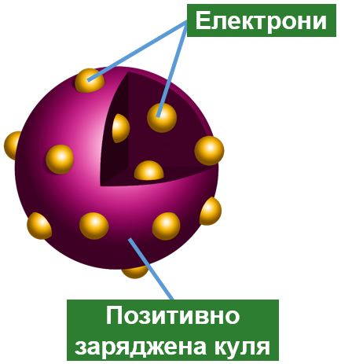Джозеф Томсон відкрив електрон ще в 1897 р. Виходячи з відомостей про електронейтральність атома, учений створив модель: *атом складається з позитивно зарядженої кулі, заряд якої рівномірно розподілено по всьому об’єму, і негативно заряджених електронів, розміщених у цьому об’ємі.* Модель була схожа на пудинг з родзинками.

Виходячи з моделі атома Томсона, можна було пояснити явища йонізації атомів, електролізу, періодичну систему елементів, але вона не давала змоги пояснити електромагнітні та оптичні явища.

***Проблемне питання***

• Чи дійсно позитивний заряд розподілений по всьому об'єму атома?

**2. Класичний дослід Резерфорда**

Ернест Резерфорд, Ернест Марсден і Ганс Гейгер у 1908-1911 рр. проводили серію дослідів щодо з’ясування структури атома. Для дослідів учені використали речовину, із якої з великою швидкістю вилітали позитивно заряджені частинки – так звані α-частинки.

Вузький пучок α-частинок зі свинцевого контейнера спрямовувався на тонку золоту фольгу, а далі потрапляв в екран, покритий шаром кристалів цинк сульфіду. Якщо в такий екран улучала α-частинка, то в місці її влучання відбувався слабкий спалах світла. Учені спостерігали спалахи за допомогою мікроскопа та реєстрували влучання α-частинок в екран.

***Під час дослідів було виявлено:***

* 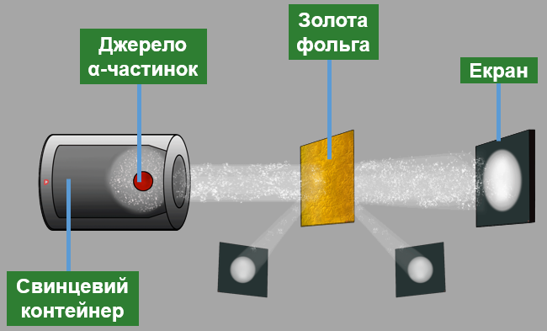переважна більшість α- частинок проходить крізь золоту фольгу, не змінюючи напрямку руху;
* деякі відхиляються від початкової траєкторії;
* приблизно одна з 20 000 частинок відскакувала від фольги, начебто натикаючись на якусь перешкоду.

***Проблемне питання***

• Чому деякі α-частинки відскакують від фольги?

Оскільки побачити атом неможливо, то пояснення зміни напрямку руху α- частинок ґрунтувалося на логічних припущеннях.

Учений ретельно підрахував кількість частинок, що летіли в кожному з напрямків, а потім за допомогою складного, але переконливого математичного аналізу обґрунтував *ядерну модель атома.*

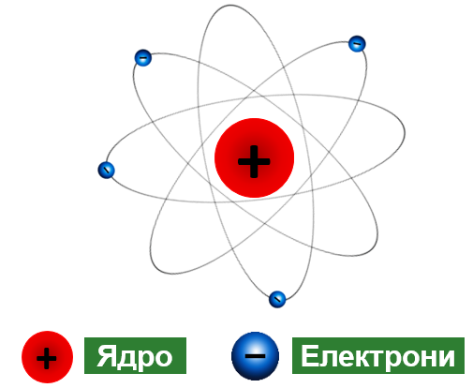***Ядерна модель будови атома:***

* атом складається з позитивно зарядженого ядра, оточеного негативно зарядженими частинками – електронами;
* 99,9% маси і весь позитивний заряд атома зосереджені в ядрі атома;
* розмір ядра порівняно з атомом надзвичайно малий (діаметр атома становить приблизно 10– 10 м, а ядра – 10–15 м).

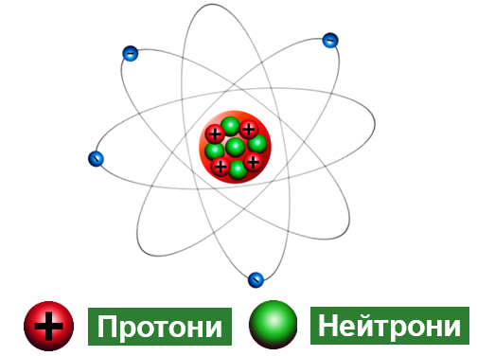**3. Будова атомного ядра**

***Атомне ядро складається*** із частинок двох видів:

* протони (мають позитивний електричний заряд);
* нейтрони (не мають заряду).

**Нуклони – це протони й нейтрони, що входять до складу ядра атома.**

**Нуклонне (масове) число (*А*) – це сумарна кількість протонів і нейтронів в атомі.**

**Зарядове (протонне) число (Z) – це кількість протонів у ядрі.**

**Кількість нейтронів (N) у цьому ядрі: *N* = A – Z.**

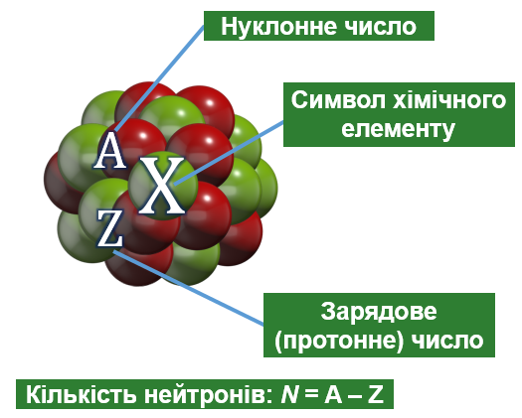**Нуклід – це вид атомів, який характеризується певним значенням зарядового числа та певним значенням масового числа.**

***Проблемне питання***

• Скільки протонів і нейтронів містить ядро нукліда Титану ${}_{22}^{48}{Ti}$?

$$A=48; Z=22; N=48-22=26$$

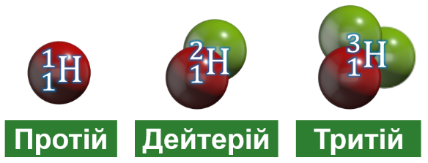**Ізотопи – це різновиди атомів того самого хімічного елемента, ядра яких містять однакове число протонів, але різну кількість нейтронів.**

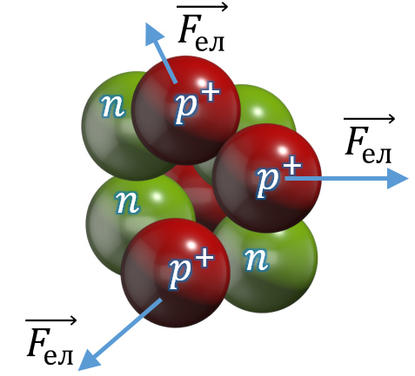**4. Сильна взаємодія**

***Проблемне питання***

• Яким чином у складі одного ядра і на дуже близькій відстані один від одного утримуються протони, адже однойменно заряджені частинки відштовхуються?

*Кулонівські (електростатичні) сили відштовхування* намагаються «зруйнувати» ядро.

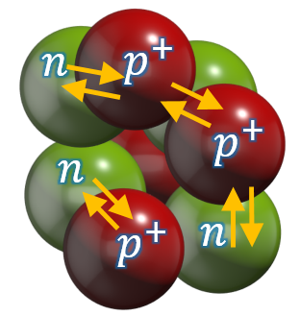

**Ядерні сили – це сили, які діють між протонами й нейтронами в ядрі та забезпечують існування атомних ядер.**

**Основні властивості ядерних сил:**

1) є *тільки силами притягання;*

2) є *близькодіючими*: вимірювання показали, що ядерні сили між нуклонами виявляються лише на відстанях, які приблизно дорівнюють розмірам нуклона (10–15 м);

3) *не залежать від заряду*: на однаковій відстані сили, що діють між двома протонами, між двома нейтронами або між протоном і нейтроном, є однаковими;

4) мають *властивість насичення*: нуклон виявляється здатним до ядерної взаємодії одночасно лише з невеликою кількістю нуклонів-«сусідів»

**ІV. ЗАКРІПЛЕННЯ НОВИХ ЗНАНЬ І ВМІНЬ**

1. Скільки протонів і скільки нейтронів міститься в ядрах атомів Меркурію ${}_{80}^{201}{Hg}$, Купруму ${}_{29}^{64}{Cu}$, Германію ${}_{32}^{73}{Ge}$?

Меркурій ${}_{80}^{201}{Hg}: A=201; Z=80; N=201-80=121$

Купрум ${}_{29}^{64}{Cu}: A=64; Z=29; N=64-29=35$

Германій

2. Як визначити кількість електронів в атомі?

Атом є електрично нейтральним: сумарний заряд протонів у ядрі дорівнює сумарному заряду електронів, що розташовані навколо ядра. Оскільки заряд протона за модулем дорівнює заряду електрона, то зрозуміло, що в атомі кількість протонів дорівнює кількості електронів.

3. У ядрі атома Брому 35 протонів і 45 нейтронів. Скільки електронів у цьому атомі?

В атомі кількість протонів дорівнює кількості електронів тому в атомі Брому міститься 35 електронів.

4. У ядрі атома Карбону міститься 12 частинок. Навколо ядра рухаються 6 електронів. Скільки в ядрі цього атома протонів і нейтронів?

Оскільки в атомі кількість протонів дорівнює кількості електронів, то

5. У ядрі атома певного хімічного елемента 31 протон і 39 нейтронів. Що це за елемент?

Галій

6. Чим відрізняються ядра ізотопів Феруму: ${}_{26}^{54}{Fe}; {}_{26}^{56}{Fe; {}_{26}^{57}{Fe}}; {}_{26}^{58}{Fe}$?

Ядра ізотопів Феруму відрізняються кількістю нейтронів.

**V. ПІДБИТТЯ ПІДСУМКІВ УРОКУ**

***Бесіда за питаннями***

*1. Опишіть дослід Е. Резерфорда із розсіяння α-частинок та його результати.*

*2. Із яких частинок складається атом? атомне ядро?*

*3. Що таке зарядове число? масове число?*

*4. Як визначити кількість протонів і нейтронів у ядрі? Наведіть приклад.*

*5. Що таке нуклід?*

*6. Які нукліди називають ізотопами? Назвіть ізотопи Гідрогену.*

*7. Який тип взаємодії забезпечує утримання нуклонів у ядрі атома?*

*8. Дайте означення ядерних сил, назвіть їхні властивості.*

**VI. Домашнє завдання**

Опрацювати § 22, Вправа № 22 (1 – 4)

Виконане Д/з відправте на Human,

Або на елетрону адресу Kmitevich.alex@gmail.com